**Занятия на 13.04.2020**

Речевое развитие в старшей группе.

«Заучивание наизусть стихотворения В. Орлова «Ты скажи мне, реченька лесная…»».

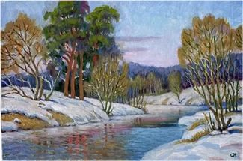

Цель. Помочь детям вспомнить ранее изученные стихотворения и запомнить стихотворение В. Орлова «Ты скажи мне, реченька лесная… ».

Задачи: Помочь детям запомнить стихотворение В. Орлова «Ты скажи мне, реченька лесная… »(с использованием мнемо таблицы) вспомнить ранее изученные стихотворения. Развивать умение четко произносить звуки: с, ш в словах. Продолжать приобщать детей к поэзии, воспитывать любовь к природе.

Оборудование: картина «Лесная речка», мнемо таблица стихотворения В. Орлова «Ты скажи мне, реченька лесная… », мнемо схемы загадки «Речка», поговорки Весна пришла, тепло принесла,

Ход:

1.Дети желают доброго утра своим родным и называют их ласково

А сейчас мы с отправимся на лесную полянку.

- Мы на месте покружились и на полянке очутились.

Ребёнок, очутившись на полянке присаживается на импровизированные пеньки.

2. Речевая разминка. Проводится артикуляционная гимнастика (Улыбка, дудочка, Вкусное варенье, футбол, лошадка).

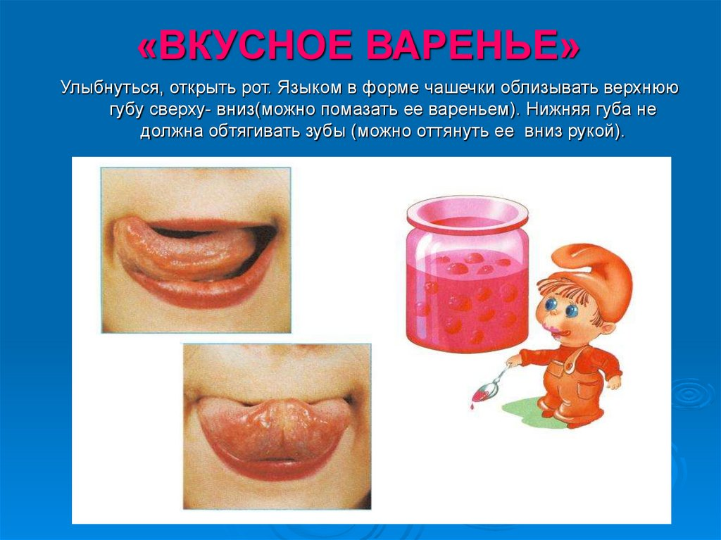

- Расскажем поговорку (с использованием мнемо - схемы): Весна пришла, тепло принесла все вместе, четко произносим звуки: с, ш.

- Произнесём поговорку тихим голосом, обычным голосом, громким голосом. (Идём по лесенке).

- А сейчас расскажем ранее выученные стихотворения (дети рассказывают стихотворения с использованием мнемо таблиц).

5. Пальчиковая гимнастика «Шаловливые сосульки».

6. Подготовительная работа к заучиванию стихотворения.

- Отгадайте загадку (с использованием мнемо схемы).

Зимой спит, весной шумит. Речка.

- Верно, это речка.

- Почему зимой спит? (ответы детей)

- Почему весной шумит? (ответы детей)

- Как ласково называют речку? (речушка, реченька)

7. Рассматривание картины «Лесная речка»

- Рассмотрите на картине лесную речку.

- Кто запомнил, как речку ласково называют?

- Закройте глаза и произнесите слово «реченька»?

- Что вы услышали? (как бежит речка, журчит, с деревьями разговаривает)

Прослушивание звуков природы «Река в лесу»

8. Чтение стихотворения В. Орлова «Ты скажи мне, реченька лесная… » (с использованием мнемо таблицы).

Стихотворение В. Орлова «Ты скажи мне, реченька»:

– Ты скажи мне, реченька лесная,

Отчего ты звонкая такая?

–Утром надо мной поёт синичка,

Оттого и звонкая водичка!

– Ты скажи мне, реченька лесная,

Отчего ты чистая такая?

–Чистым голоском поёт синичка,

Оттого и чистая водичка!

–Ты скажи мне, реченька лесная,

Отчего ты синяя такая?

–В родничке купается синичка,

Оттого и синяя водичка!

9. Чтение и заучивание стихотворения по частям (с использованием мнемо схем).

10. Инсценировка стихотворения.

- Наше путешествие закончилось пора возвращаться в сад.

- Мы на месте покружились и в детском садике очутились.

11. Рефлексия:

- Похвалите себя, ребенка, если запомнили стихотворение.

- Не огорчайтесь, если запомнили не всё. Много раз его повторяйте и запомните.

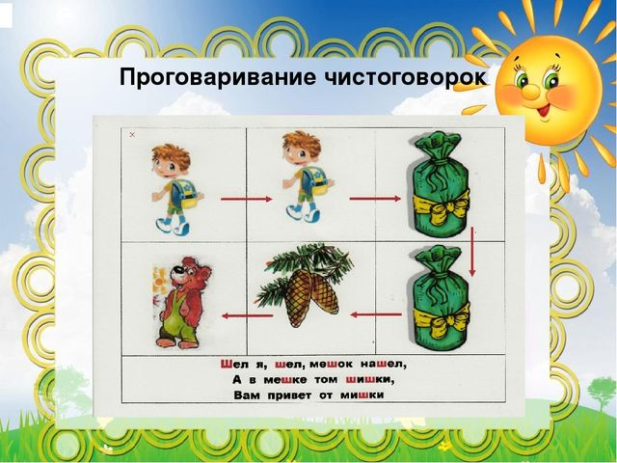

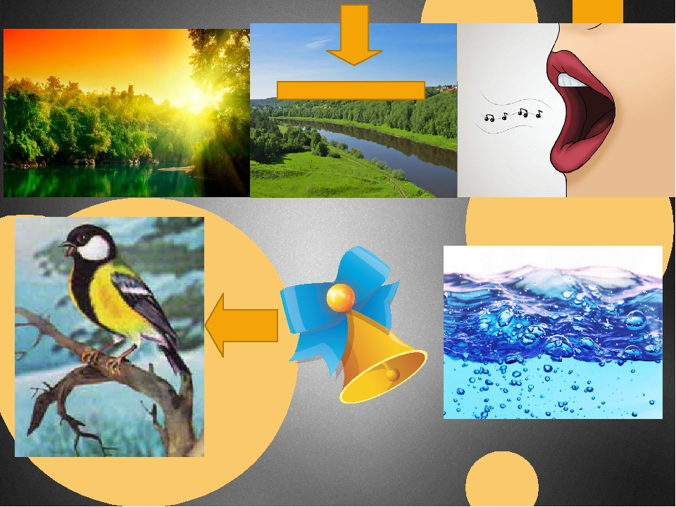

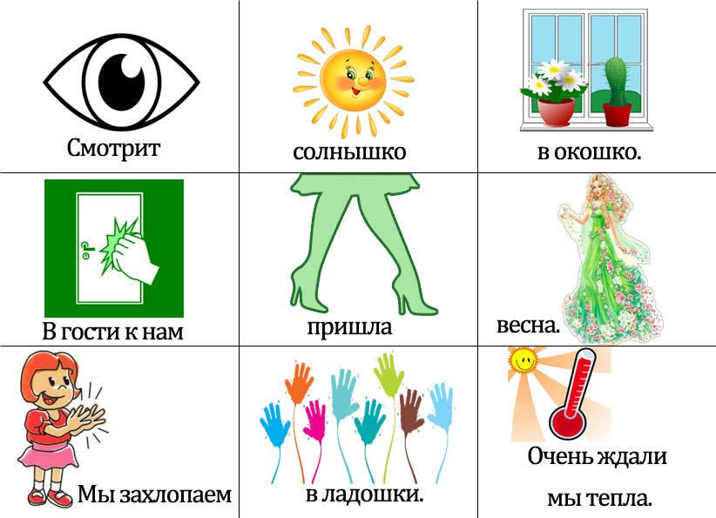

Рисование в старшей группе на тему:

«Спасская башня Кремля».

**Интеграция образовательных областей.** «Художественно-эстетическое развитие», «Познавательное развитие», «Речевое развитие», «Социально-коммуникативное развитие», «Физическое развитие».

**Цель:** формировать у детей умение передавать в рисунке конструкцию башни, форму и пропорции частей, развивать глазомер, зрительно - двигательные координации, упражнять в создании первичного карандашного наброска.

**Задачи:**

Образовательные:

1.Дать некоторые знания об истории Кремля

2.Закреплять понятия Красная площадь, Кремль, Спасская башня, Куранты.

3.Дать представление о достопримечательностях Москвы.

Развивающая:

1.Развивать память детей

2.Выразительность речи, воспитывать интерес к чтению стихотворений.

  Воспитательные:

1.Воспитывать у детей интерес к основным достопримечательностям нашей страны, стремление запечатлевать их в своих рисунках.

**Предварительная работа**: Беседа о столице нашей Родины Москве, рассматривание репродукций с изображением Кремля. Чтение стихотворения И. Новикова «Спасская башня».

**Материалы к НОД:**Иллюстрации с изображением Спасской башни Кремля. Альбомные листы, краски, кисти, непроливайки с водой, салфетка.

**Ход:**

**Беседа:**

Мы живем в большой стране! Как она  
называется?

- Наша страна называется - Россия  
- Назовите столицу России?

Столица России - это Москва.

**Чтение стихотворения :**Такой большой старинный город,  
Гордится им моя страна!   
Всем городам он – голова,  
Столица Родины – Москва!  
Москва большой и красивый город. Много музеев, театров,  
стадионов, парков, площадей, красивых, высоких зданий,  
 а что находиться в центре Москвы?

В центре Москвы находится – Кремль.  
 посмотрите на картину Кремль. А кто скажет,  
где находится Кремль в Москве?  
 На Красной площади.  
А почему площадь называется красной?  
 Потому, что Кремль красный и здания из красного кирпича.

Кремль –это крепость, поэтому он огражден кирпичной стеной, она очень твердая и нерушимая. Стены у Кремля мощные, которые завершаются кирпичными зубцами, еще их называют «ласточкиными хвостами». Зубцы помогали воинам защититься от неприятеля. За стенами Кремля много башен. У каждой башни своя история. А занешь ли ты, какая самая главная башня?

Это Спасская башня.

Спасскую башню Кремля украшают Куранты и величина их с трехэтажный дом. Это самые точные часы, по которым мы живем с вами. На Новый год мы всегда слушаем бой Курантов. Куранты и отличают Спасскую башню от всех других. А давай проведем физкультминутку про Кремлевские Куранты?

ФИЗМИНУТКА *«Часы»*.

Тик – так, тик- так наклоны в стороны

Все часы идут не так.

Тик – так, тик-так.

Тик-так, тик-так. приседания

Часовщик, прищурив глаз, прыжки

Чинит часики для нас.

Тик-так, тик-так. Наклоны в стороны

- Кто так?

- Все так! Руки вверх

Ребенок изображает башню на листе.

Рефлексия.

Родители вместе с детьми рассматривают рисунок и оценивают его.

